Dıgıtal sıgnal processıng

Matlab Assignment-4

Samet Özdemir

171110052

İçindekiler

QUESTİON-1 2

1-A) 2

1-B) 3

Fonksiyon 3

1-C 4

Fonksiyon 4

QUESTİON-2 5

# QUESTİON-1

## 1-A)

clc;

clear all;

close;

n=0:100; %% n aralığı

x= sinc((n-50)/2).^2 % sinyal

Xk=fft(x); % DFT alma

m=abs(Xk); %magnetitude

phase=angle(Xk)*180/pi; % phase

subplot(2,1,1);

stem(m);

subplot(2,1,2);

stem(phase);

metin içeren bir resim

Açıklama otomatik olarak oluşturuldu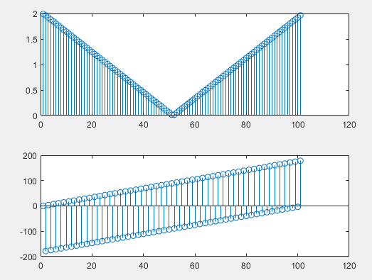

## 1-B)

clc;

clear all;

close;

n=0:100; %% n aralığı

w=0.1:0.1:2*pi;

x= sinc((n-50)/2).^2 % sinyal

X=mydtft(x,n,w); %DTFT alma

m=abs(X); % magnetitude

subplot(2,1,1);

stem(abs(X));

title('Magnetitude');

phase=angle(X)*180/pi;

subplot(2,1,2);

stem(phase);

title('Faz');

### Fonksiyon

function [ X ] = mydtft( x, n, w)

k = w'*n;

k1 = -1i * k;

e=exp(k1);

X=e*x'

X=X';

End

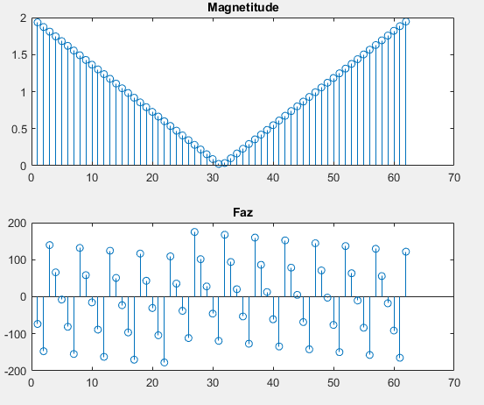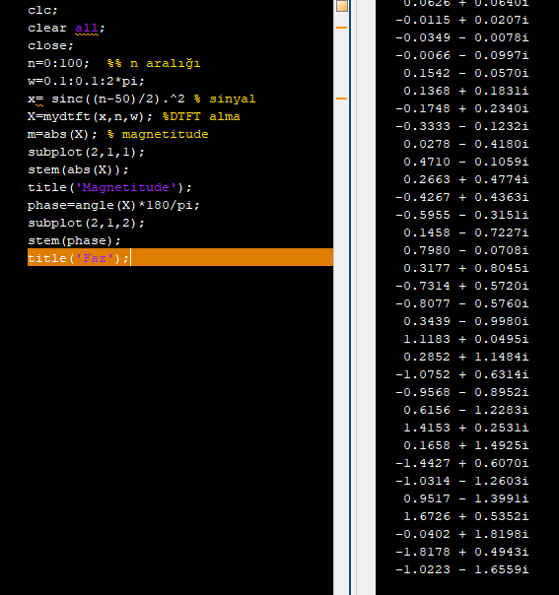

## 1-C

clc;

clear all;

close;

n=0:100; %% n aralığı

w=0.1:0.1:2*pi;

x= sinc((n-50)/2).^2 % sinyal

X1=mydtft(x,n,w); %DTFT alma

M1=abs(X1); % magnetitude

phase1=angle(X1)*180/pi; % phase

X2=fft(x); % DFT alma

M2=abs(X2); %magnetitude

phase2=angle(X2)*180/pi; % phase

subplot(2,1,1);

stem(M1);

title('Magnetitude');

hold on;

stem(M2);

subplot(2,1,2);

stem(phase1);

hold on

stem(phase2);

title('Phase');

### Fonksiyon

function [ X ] = mydtft( x, n, w)

k = w'*n;

k1 = -1i * k;

e=exp(k1);

X=e*x'

X=X';

end

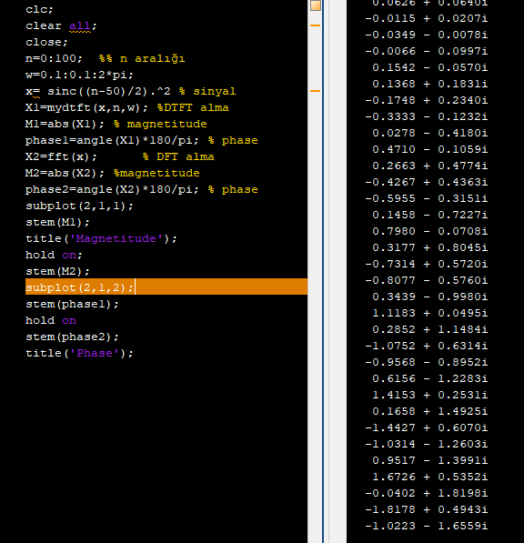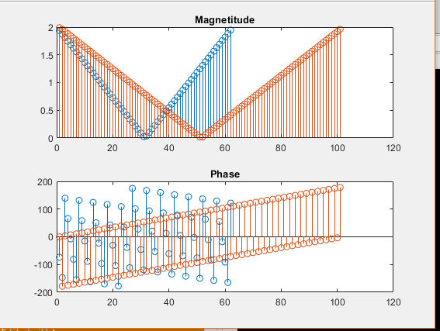

# QUESTİON-2

clc;

clear all;

close all;

n=-5:5; % n değerleri

x=2*exp(-0.9*abs(n)); %% sinyal

n1 = length(x);

n = 256;

x = [x,zeros(1,n-n1)];

X = fft(x,n); %% DFT sini aldık

X = real(X); %% Real kısmı bulmamız gerek

w = linspace(-pi,pi,n); % aynı uzunlukta olması için n akdar aralıklara böldük

X = fftshift(X);

plot(w/pi,X);

title('FFT kullanarak DTFT Bulma')

metin içeren bir resim

Açıklama otomatik olarak oluşturuldu

